GE GIS Set Bambini Waschtisch für 1 Standarmatur

Geberit

Eigenschaften

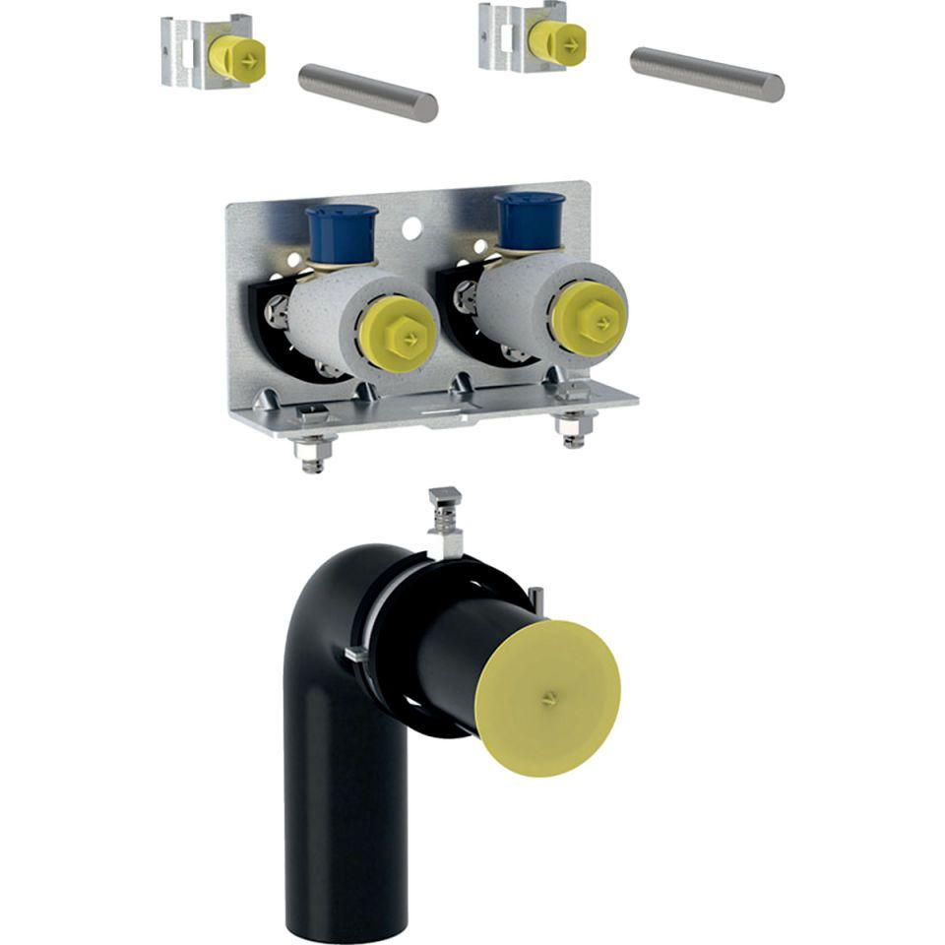

GTIN:

4025410934413

HAN:

461199001

Produkt

Installationsblock/Installationsmodul